窗体顶端
窗体底端
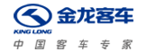厦门金龙联合汽车工业有限公司

招聘简章

厦门金龙联合汽车工业有限公司（业内简称“大金龙”）成立于1988年12月，专门致力于各类型客车的整车研发、制造和销售。公司现有员工5000人，是当今世界最大的客车制造商之一。公司下辖厦门、绍兴两个制造基地，拥有苏州金龙控股子公司。
公司产品覆盖6米到18米各型客车，产品应用涵盖客运、旅游、团体、公交和特种车等领域。金龙客车不仅畅销国内市场，还远销海外100多个国家和地区，是中国客车行业龙头企业。
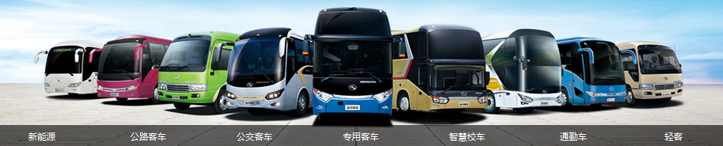

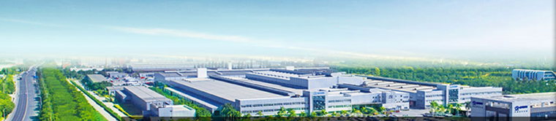

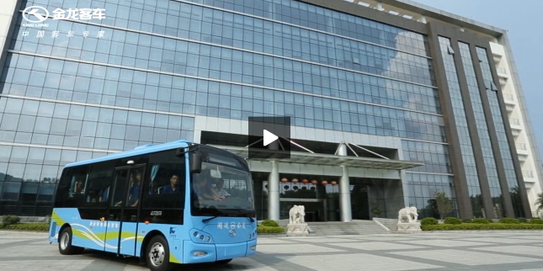

- 薪资待遇：
A、正式工（实习学生毕业后凭毕业证书转正与金龙客车直接签订劳动合同）
薪资待遇：综合薪资4000—5000元/月(含加班费)
福利待遇：缴交社会保险、商业保险、防暑降温费、过节费、年终奖、工会福利等。

B、实习学生：
前3个月学习培训期薪资待遇：基本工资+加班费，综合2500元/月以上(含加班费)，
加班费：平时（周一至周五1.5倍）加班费11.38元/小时,周末加班费2倍15.17元/小时,法定假日加班费3倍22.76元/小时。
3个月以上薪资待遇：基本工资+绩效奖金+加班费，综合薪资3500元/月以上(含加班费)，
加班费：平时（周一至周五1.5倍）加班费11.38元/小时,周末加班费2倍15.17元/小时,法定假日加班费3倍22.76元/小时。
福利待遇：缴交商业保险、防暑降温费、过节费、年终奖等。

全年除工资以外，还提供以下福利待遇：约1.3万元（绩效优秀的还更高）
（1）提供免费住宿（水电费自付）、免费午餐，晚上如加班提供免费晚餐；
（2）每年5-9月另发放防暑降温费，每月400元；
（3）每年五一、中秋、春节发放过节费各1000元，春节前另发放年终奖金 （3个月工资）；
（4）生日礼金、开工红包、公司厂庆各类红包或奖金；
（5）为学生购买意外伤害保险；
（6）学生取得毕业证书后签订劳动合同，缴纳社会保险（养老、医疗、工伤、失业和生育）；
（7）学生签订劳动合同成为企业正式员工，加入工会，除以上所有福利外，还有工会福利

2、公司免费提供宿舍，2人/间，3人/间，最多4人/间（顶楼有空调），床上用品自备，每月只需要支付水电费，公推水电费由公司承担，约50元左右（根据每个房间实际使用情况平摊）；
3、正常工作时间每周5天，每天8小时，超出时间依照国家法定标准支付加班费；
4、工作环境是在汽车工业园内；
5、公司有自己的食堂，免费提供工作餐和加班餐，员工凭餐卡直接刷卡用餐；
6、公司为员工/学生提供过节费、防暑降温费、年终奖等福利；
7、实习期间交纳商业保险,毕业后签订劳动合同为员工交纳五险 (养老保险、医疗保险、工伤保险、生育保险、失业保险)；
8、实习生转正之后凭毕业证与“大金龙”签订劳动合同，享受正式员工待遇；
9、带薪实习培训，资深员工辅导；
10、工作内容为负责客车底盘、车身内外饰装配工作（主要有：豪华大巴车、公交车、BRT、智慧校车、轻型汽车等），技术含金量高，学习机会多，有利个人未来发展；欢迎有志之士加入。
窗体底端

岗位要求：
1 、男性，满17周岁（最小98年12月生日前），身高165CM以上，矫正视力：≥ 0.8 以上，无色盲；
2 、中专/中技以上，实习+就业一年以上，汽车类、机械类、电器类专业优先录用；
3 、身份证明：真实有效，毕业证与身份证名字一致、年月对应一致（必须与本人情况一致）；
4 、健康状况：身体较壮、结实，无严重传染性疾病以及心脏病、无精神病及癫痫病史等其它足以影响公司员工团体健康的疾病，隐瞒病史者，一经发现，退回处理；
5、其它：稳定性良好，吃苦耐劳、适应加班工作；
逻辑清楚，普通话流利，反应灵活；男生不留长发，不能有刺身纹身。

